

VÝROBA A PRODEJ ZEMĚDĚLSKÝCH STROJŮ
CZAGRO machinery s.r.o.
Řevničovská 261
270 64 Mšec, Česká republika
Tel.: +420 608 770 528
Tel.: +420 775 300 365
www.cz-am.cz
stroje@cz-am.cz
IČO 11664487
DIČ 11664487

Návod k obsluze
PŘEDSEŤOVÝ KOMPAKTOR S HYDROPAKETEM HERA
Typ/model:
AUS ATENA II
250/270/300/350
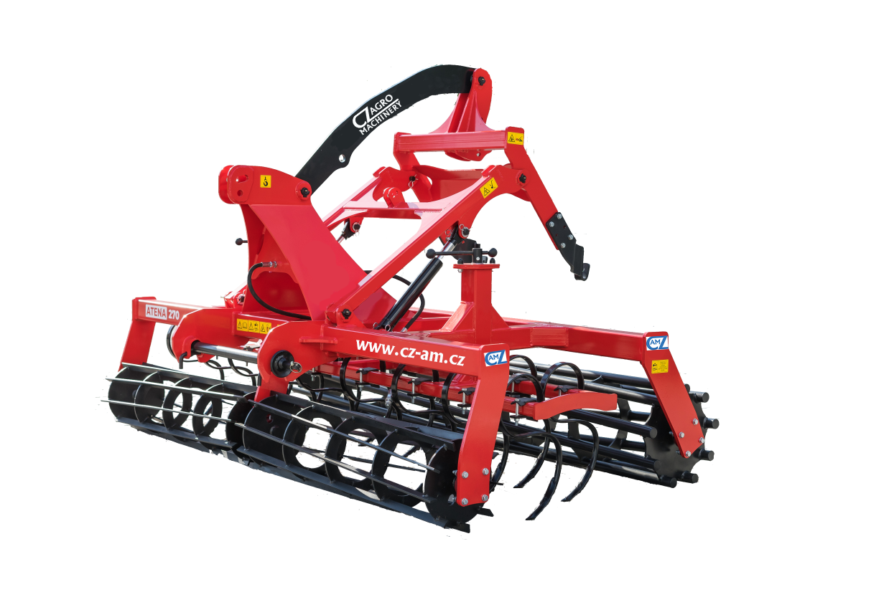


CZAGRO machinery s.r.o.
Řevničovská 261
270 64 Mšec
Česká republika
________________________________________________________________
PROHLÁŠENÍ O SHODĚ PODLE ES
pro stroje
v souladu s nařízením Ministerstva hospodářství ze dne 21. října 2008
(Sb. z. č. 199, pol. 1228)
a směrnicí Evropské unie 2006/42/ES ze dne 17. května 2006
________________________________________________________________
s plnou odpovědností deklarujeme, že:
Stroj: ………………………….
Typ/model: ………………………….
Rok výroby: ………………………….
na který se vztahuje toto prohlášení o shodě, splňuje požadavky:
nařízení Ministerstva hospodářství ze dne 21. října 2008 o základních požadavcích na stroje
(Sb. z. č. 199, pol. 1228)
a směrnice Evropské unie 2006/42/ES ze dne 17. května 2006
___________________________________________________________________________
Osoba odpovědná za technickou dokumentaci stroje: Krzysztof Sala
Za účelem doplnění příslušných požadavků na bezpečnost, zdraví a ochranu životního prostředí, obsažených ve směrnici 2006/42/ES, jsou zohledněny následující harmonizované normy:
PN – EN ISO 12100 : 2011
PN – EN ISO 4254-1 :2009 + AC: 2010
________________________________________________________________
Platnost tohoto prohlášení o shodě ES zaniká, pokud bude stroj změněn nebo jakkoli upraven bez našeho souhlasu.
Dęba-Majstry dne 16.04.2020
Majitel: Krzysztof Sala

Obsah

1. Úvod 4
2. Určení stroje 4
2.1. Použití v souladu s určením 5
3. Bezpečnost provozu 5
3.1. Všeobecné bezpečnostní předpisy 5
4. Všeobecné informace 7
5. Technická obsluha 8
6. Přeprava po veřejných komunikacích 8
7. Konstrukce a funkce stroje 9
8. Technické údaje 11
9. Obsluha a provoz 12
9.1. Příprava stroje 12
9.2. Připojení stroje k traktoru 12
9.3. Práce se strojem 13
9.4. Přeprava po veřejných komunikacích 13
10. Mazání 14
12. Záruční podmínky a záruční služby 14
13. Evidence oprav v rámci záruky 16

1. ÚVOD
Návod k obsluze dodaný s předseťovým kompaktorem je základním vybavením. Jeho účelem je poskytnout uživateli podrobné informace o tom, jak stroj používat v souladu s bezpečnostními předpisy, a usnadnit identifikaci a nákup poškozených nebo opotřebovaných dílů předseťového kompaktoru. Dodržování pokynů uvedených v tomto návodu k obsluze zaručuje bezpečný a bezproblémový provoz předseťového kompaktoru. Obsluha předseťového kompaktoru přebírá plnou odpovědnost za svou bezpečnost a bezpečnost osob v okolí, které přijdou do styku se strojem během provozu, manipulace a skladování.
Uživatel by si měl před použitím zařízení přečíst tuto příručku. Výrazy „levá“ a „pravá“ strana ve vysvětlivkách se vztahují na levou a pravou stranu pozorovatele, který je otočen po směru jízdy stroje vpřed.
Absolutní pozornost je třeba věnovat nálepkám ve vysvětlivkách a na předseťovém kompaktoru, které upozorňují na nebezpečí.
- Výstražný štítek s upozorněním na nebezpečí
Výše uvedený symbol označuje nebezpečí. Pokud nějaký objevíte, dbejte zvýšené opatrnosti, přečtěte si příslušné upozornění a upozorněte ostatní uživatele.
PAMATUJTE! Za škody vzniklé v důsledku nedodržení těchto vysvětlivek společnost CZAGRO machinery s.r.o. nenese žádnou odpovědnost.

V případě jakýchkoli problémů nebo pochybností při manipulaci a provozu se neprodleně obraťte na svého prodejce.
Společnost usiluje o zdokonalování svých výrobků, a proto si vyhrazuje právo na konstrukční a technologické změny a vybavení.
Kromě toho oceníme jakékoli vaše připomínky k používání našeho výrobku a této příručky.

2. UČENÍ PŘEDSEŤOVÉHO KOMPAKTORU
Předseťový kompaktor je stroj určený k použití na všech typech půdy. Kompaktor zajišťuje kypření a promísení půdy a v kombinaci s válcem také její utužení. Díky své vysoké odolnosti proti ucpávání je ideální pro kultivaci vysokého strniště po sklizni obilovin a kukuřice a pro pěstování meziplodin na zelené hnojení.
POZOR! Kompaktor musí být používán k určenému účelu. Výrobce neodpovídá za škody vzniklé v důsledku neoprávněných konstrukčních změn nebo použití k jinému než určenému účelu.
2.1 Použití v souladu s určením
Představený výrobek mohou uvádět do provozu, používat a opravovat pouze osoby, které jsou seznámeny s obsluhou kompaktoru, spolupracujícího traktoru a s pravidly chování týkajícími se bezpečného používání a obsluhy stroje. Výrobce nenese žádnou odpovědnost za jakékoli neautorizované úpravy kompaktoru. Během záruční doby je uživatel povinen používat pouze továrně vyráběné díly společnosti CZAGRO machinery s.r.o.

POZOR! Předseťový kompaktor je určen výhradně pro zemědělské použití. Použití k jiným účelům, než je uvedeno v návodu, bude považováno za použití v rozporu s určením. Použitím v souladu s určením se rozumí také dodržování výrobcem předepsaných provozních podmínek a provozování stroje v technicky způsobilém stavu. Výrobce nenese odpovědnost za škody vzniklé v důsledku použití stroje v rozporu s určením.
3. BEZPEČNOST PROVOZU
POZOR! Před obsluhou a používáním předseťového kompaktoru si přečtěte tento návod k obsluze a seznamte se s konstrukcí kompaktoru a jeho komponentů, jejich funkcemi, rozsahy a způsobem nastavení a věnujte zvláštní pozornost bezpečnostním informacím.

3.1 Všeobecné bezpečnostní předpisy
Bezpečnostní opatření uvedená v tomto vysvětlení se týkají předseťového kompaktoru. Bez ohledu na to je uživatel povinen dodržovat bezpečnostní pravidla chránící před nehodami a pravidla provozu na pozemních komunikacích.
 UPOZORNĚNÍ! Dodržování bezpečnostních opatření uvedených v této příručce vám pomůže předejít nežádoucím událostem a předčasnému opotřebení předseťového kompaktoru.

POZOR! Předseťový kompaktor smí používat pouze dospělé osoby, které jsou oprávněny řídit traktor a které se seznámily s jeho určením a funkcemi, jeho obsluhou a bezpečnostními předpisy.

Při práci s předseťovým kompaktorem dbejte zvýšené opatrnosti, zejména:
- Je zakázáno, aby stroj používaly nezletilé osoby, nemocné osoby nebo osoby pod vlivem alkoholu nebo drog.
- Připojení kompaktoru k traktoru musí být provedeno předepsaným způsobem, přičemž nezapomeňte zajistit závěsné čepy kroužkovým čepem.
- Každý traktor pracující s kompaktorem musí být vybaven sadou čelních závaží.
- Je zakázáno stát mezi traktorem a kompaktorem, pokud běží motor traktoru.
- Pokud nepracujete, spusťte kompaktor na zem a vypněte motor traktoru.
- Kontrolu stavu, seřizování a nezbytné opravy a údržbu, jakož i čištění pracovních jednotek je možné provádět pouze v případě, že je motor traktoru zastaven a kompaktor je spuštěn na zem.
- Kompaktor lze zvedat a spouštět opatrně, bez trhání, přičemž je třeba dbát na to, aby se na něm nenacházely žádné osoby.
- Během provozu je zakázáno stát na kompaktoru nebo jej dodatečně zatěžovat.
- Je zakázáno couvat s traktorem a otáčet se s kompaktorem v pracovní poloze.
- Při otáčení je zakázáno používat nezávislé brzdy traktoru.
- Při otáčení je třeba dbát zvýšené opatrnosti, pokud se v blízkosti nacházejí třetí osoby nebo předměty.
- Je zakázáno jezdit traktorem po veřejných komunikacích s kompaktorem v pracovní poloze, protože je překročena přípustná přepravní šířka.
- Při přepravě po veřejných komunikacích musí být kompaktor označen výstražnými tabulkami s integrovanými svítilnami, bočními odrazkami a tabulkou rozlišující pomalu jedoucí vozidla - výstražným trojúhelníkem.
- Přípustná rychlost přepravy je 15 km/h na silnicích s hladkým povrchem a 5 km/h na nerovných, polních cestách.
- Při míjení a předjíždění jiných vozidel nebo osob dbejte zvýšené opatrnosti.
- V klidové poloze po odpojení kompaktoru od traktoru by měly všechny pracovní jednotky ležet na zemi.
- Kompaktor musí být uložen tak, aby nedošlo ke zranění osob a zvířat.
- K zajištění polohy pracovních jednotek a ke spojení komponentů používejte pouze typické šrouby, závlačky, čepy a zajišťovací kolíky.

Kromě výše uvedených doporučení je třeba důsledně dodržovat obecné bezpečnostní předpisy. Na předseťovém kompaktoru jsou umístěny následující bezpečnostní symboly:

1,2. 3,4. 5. 6.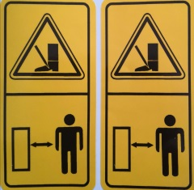 7. 8.
1. Před zahájením práce se důkladně seznamte s návodem k obsluze.
2. Před prováděním údržby a oprav vypněte motor a vyjměte klíček ze zapalování - na předním trámu rámu, na levé straně.
3.4. Nepohybujte se v prostoru mezi traktorem a předseťovým kompaktorem, když běží motor traktoru - na předním trámu rámu, na levé straně
5. Při mazání dílů pod předseťovým kompaktorem dbejte zvýšené opatrnosti.
6. Udržujte bezpečnou vzdálenost od disků.
7. Nesahejte do pracovního prostoru, pokud by se díly mohly pohybovat, hrozí nebezpečí rozdrcení.
8. Dodržujte bezpečnou vzdálenost od disků, hrozí nebezpečí přimáčknutí.

4. VŠEOBECNÉ INFORMACE
● Identifikace kompaktoru:
Identifikační údaje předseťového kompaktoru najdete na výrobním štítku umístěném na pravé straně hlavního rámu.
POZOR! K upevnění součástí a pracovních sestav k rámu je nutné používat pouze typické šrouby, čepy, zajišťovací kolíky a závlačky a při montáži dodržovat veškerá bezpečnostní opatření.

● Záruční podmínky:
Záruční podmínky a postup při reklamaci jsou uvedeny v záručním listu. Kupující by měl zkontrolovat, zda spolu se zakoupeným strojem obdržel návod k obsluze a záruční list.
5. TECHNICKÁ OBSLUHA
● Údržbu lze provádět s kompaktorem spuštěným na zem. Pokud je traktor spojen s kompaktorem, je nutné jej vypnout a zabrzdit.
● Při obsluze kompaktoru používejte pouze funkční nářadí a originální materiály a díly.
● Při zajišťování všech čepů, které jsou součástí kompaktoru, používejte typické zajišťovací a závlačkové kolíky. Použití náhradních zabezpečovacích zařízení, jako jsou šrouby nebo dráty, je zakázáno, protože během přepravy mohou způsobit poškození traktoru nebo kompaktoru a ohrožení ostatních účastníku silničního provozu.
Při přípravě předseťového kompaktoru k práci zkontrolujte jeho technický stav, zejména stav pracovních prvků. Kromě toho:
• zkontrolujte stav šroubových spojů - v případě vůle šrouby a matice dotáhněte,
• ručně zkontrolujte, zda se válce volně otáčejí a nezasekávají se,
• jednotlivé díly namažte podle pokynů v návodu k obsluze.

6. PŘEPRAVA PO VEŘEJNÝCH KOMUNIKACÍCH
Pro přepravu je nutné boční sekce kompaktoru složit do přepravní polohy. Ochranou proti rozložení kompaktoru během přepravy je upínací táhlo.
Bezpečnost silničního provozu a platné právní předpisy vyžadují, aby vozidlo složené ze zemědělského traktoru a předseťového kompaktoru při jízdě po veřejných komunikacích splňovalo požadavky na tato vozidla.
Kromě toho je pro zajištění bezpečnosti při přepravě na veřejných komunikacích nutné:
- při manévrování věnovat zvláštní pozornost volnému prostoru kolem předseťového kompaktoru (traktoru s kompaktorem),
- dodržovat pravidla bezpečné rychlosti jízdy - maximálně však 15 km/h,
- používat traktor s čelním závažím,
- v zájmu bezpečnosti jízdy je nutné se vyhnout terénním nerovnostem, které by mohly narušit podélné vyvážení předseťového kompaktoru.
7. KONSTRUKCE A FUNKCE STROJE
Konstrukce předseťového kompaktoru se skládá z kompletního svařovaného rámu, předního strunového válce, zadního trubkového válce, kompletního hydropacketu, secího stroje, dvou řad radliček a opěr.

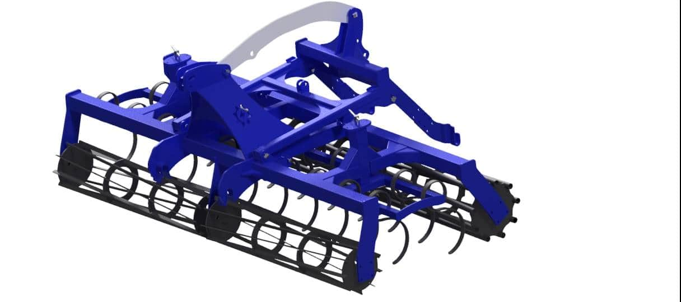

Stroj (traktor + předseťový kompaktor) by měl být provozován s veškerou opatrností, zejména s ohledem na:
- při každém spuštění zkontrolujte, zda jsou předseťový kompaktor a traktor ve stavu garantujícím bezpečnou přepravu a práci,
- traktor, který pracuje s kompaktorem, musí být vybaven závažím na přední nápravě. Je to nezbytné, protože je třeba zachovat rovnováhu traktoru se zavěšeným kompaktorem, možnost jeho řízení a brzdné schopnosti,
- je třeba dodržovat přípustné zatížení na nápravu a přepravní rozměry,
- spojování traktoru s předseťovým kompaktorem, zvedání a spouštění kompaktoru na hydraulickém závěsu traktoru, skládání kompaktoru do přepravní polohy a rozkládání do pracovní polohy by mělo předcházet ověření, že se v blízkosti kompaktoru nenachází žádné postranní osoby, zejména děti,
- je přísně zakázáno přibližovat se ke kompaktoru během zvedání a spouštění, rozkládání do pracovní polohy a skládání pro přepravu; rovněž je zakázáno stát mezi předseťovým kompaktorem a traktorem,
- při připojování hadice k hydraulickému systému je důležité zajistit, aby hydraulický systém nebyl pod tlakem. Zkontrolujte polohu ovládacích pák hydraulického systému traktoru,
- hydraulicky ovládaná zařízení by měla být provozována pouze tehdy, pokud se nikdo nenachází v jejich provozním rozsahu, protože v místech, kde působí jiná než vlastní síla, dochází k drcení a řezání částí,
- další oblastí, která vyžaduje zvláštní pozornost, jsou hydraulické hadice, které by měly být v případě poškození nebo nadměrného používání vyměněny za nové,
- zvedání, spouštění, skládání a rozkládání předseťového kompaktoru by mělo probíhat pomalu, bez náhlých trhnutí,
- je zakázáno couvat a otáčet se s traktorem, pokud je předseťový kompaktor spuštěn do pracovní polohy,
- při otáčení berte ohled na daleko vyčnívající části, nepoužívejte nezávislé brzdy traktoru,
- je důležité pravidelně kontrolovat tlak v pneumatikách traktoru a při jízdě po veřejných komunikacích dodržujte dopravní předpisy. Důležitá je instalace vybavení pro přepravu, zejména: osvětlení, odrazek a výstražných zařízení,
- je zakázáno stát na předseťovém kompaktoru nebo na něj během práce připevňovat břemena,
- během přestávek v provozu předseťového kompaktoru je vhodné spustit kompaktor na zem a zastavit motor traktoru - nezapomeňte provádět veškeré opravy, mazání nebo čištění pracovních prvků během oprav se zastaveným motorem a předseťovým kompaktorem spuštěným na zem,
- předseťový kompaktor by měl být skladován v rozloženém stavu, s ohledem na časový interval, kdy se nepoužívá, předseťový kompaktor by měl být uložen mimo dosah postranních osob a zvířat.
8. TECHNICKÉ ÚDAJE
Č. |  | W25 | W27 | W30
1. | Typ kompaktoru | závěsný
1. | Pracovní šířka [m] | 2,5 | 2,7 | 3,0
2. | Kultivátor:  - počet radliček [ks]  - typ radliček  - počet řad radliček | 20  Pružné  2 | 22  Pružné  2 | 24  Pružné  2
3. | Typ válce  Přední:  - počet  - průměr (cm)  - počet strun  Zadní: | Strunový:  - 2  - 32 cm  - 9  - trubkový, packeru, crosskill
4. | Max. Pracovní hloubka (cm) | 4-13
5. | Pracovní rychlost (km/h) | 7-10
6. | Efektivní výkon Wi (ha/h) | 1,7-2,2 | 1,8-2,6 | 2,0-3,0
7. | Potřebný příkon [KM] | 70-95 | 75-100 | 80-120
8. | Obsluha | traktorista
9. | Rozměry:  - délka  - šířka  - výška  (mm) | 1680  2500  1350 | 1680  2700  1350 | 1680  3000  1350
10. | Hmotnost (kg) | 740 | 800 | 860

9. OBSLUHA A PROVOZ
9.1. Příprava stroje
Při přípravě předseťového kompaktoru k práci zkontrolujte jeho technický stav zejména stav pracovních prvků.
Kromě toho:
• Zkontrolujte šroubové spoje - v případě zjištění vůle dotáhněte matice.
• Zkontrolujte technický stav pracovních prvků, tj. radliček a válců.
• Zkontrolujte, zda rychlospojky hydraulických hadic kompaktoru pasují do zásuvek na traktoru. Pokud nepasují, použijte vhodné.
• Zkontrolujte stav hydraulických hadic (nesmí být poškozené).
• Ručně zkontrolujte, zda se válce volně otáčejí a nezasekávají se.
• Stroj mažte v souladu pokyny uvedenými v bodě 10.
• Zkontrolujte stav hydraulického systému: v případě netěsnosti eliminujte únik dotažením nebo výměnou vadných dílů.
Závěsný stroj je přizpůsoben ke spolupráci s traktorem s využitím tříbodového závěsného systému. Traktor by měl mít dva výstupy vnější hydrauliky.
9.2. Připojení stroje k traktoru
Aby bylo možné správně a bezpečně připojit kompaktor k traktoru, musí stát na pevném a rovném povrchu.
Při připojování kompaktoru k traktoru je třeba provést následující kroky:
• hydraulický systém traktoru přepněte do polohové regulace;
• opatrně přijeďte traktorem ke stroji tak, aby bylo možné je spojit;
• nastavte ramena zvedáku traktoru do stejné výšky a po spojení je náležitě zajistěte ze stran;
• spojte hydraulické vedení kompaktoru s vnější hydraulikou traktoru;
• zkontrolujte zdvihání a spouštění kompaktoru;
• zkontrolujte těsnost hydraulického systému kompaktoru. Hydraulické vedení nesmí být ohnuté a poškozené;
• zkontrolujte přední zátěž traktoru a v případě potřeby ji navyšte.
9.3. Práce se strojem
Před zahájením práce na poli se závěsným kompaktorem je nutné:
- demontovat výstražné značení (společně s přišroubovanými úchyty) pro přepravu po veřejných komunikacích;
- spustit zvedák traktoru a nechat jej v plovoucí poloze;
- při práci s kompaktorem se vyvarujte náhlých trhnutí;
- po ukončení práce kompaktor důkladně vyčistěte a zkontrolujte jeho stav;
- pružné radličky mají dvě čepele; když se jedna opotřebuje, otočte ji a použijte druhou;
- v případě opotřebení strunových válců je vhodné je vyměnit a zkontrolovat ložiska (kluzná ložiska by měla být zkontrolována nejpozději po obdělání 50 ha);
- hydraulické vedení je nutné měnit každé 4 roky; pokud během práce dojde k ucpání jednotky nadměrným množstvím rostlinných zbytků, je nutné ji vyčistit dočasným zvednutím na hydraulickém zvedáku traktoru.
Kompaktor je nutné seřídit během první jízdy. Pokud je kompaktor správně vyrovnán, je rám rovnoběžný s povrchem pole.
POZOR!
- Při práci s kompaktorem se vyvarujte náhlých trhnutí.
- Otáčení provádějte obezřetně a s kompaktorem zvednutým do přepravní polohy.
- Necouvejte a neotáčejte se s kompaktorem v pracovní poloze, může to způsobit jeho poškození.

9.4. Přeprava kompaktoru po veřejných komunikacích
Souprava složená ze zemědělského traktoru a s ním spojeného zemědělského stroje musí splňovat stejné zákonné požadavky jako samotný traktor.
Pozor!
- Souprava (traktor + stroj) jako část vozidla vyčnívající mimo zadní boční obrys traktoru a zakrývající zadní světla traktoru představuje nebezpečí pro ostatní vozidla na silnici.
- Dodržujte doporučení pro přepravu uvedená v kapitole 3 „Bezpečnost provozu“.
10. MAZÁNÍ
Životnost a účinnost kompaktoru do značné míry závisí na pravidelném mazání. K mazání používejte maziva na minerální bázi.
Všechna mazací místa jsou vybavena maznicemi. Po několika prvních pracovních hodinách (4-5) je třeba zkontrolovat mazací místa a doplnit je strojním mazivem. Před doplňováním důkladně vyčistěte maznice.
Mazat je potřeba také:
- regulační šrouby kultivátoru,
- závity spojky,
- všechny čepy a klouby,
- šrouby, které upevňují kultivátor k rámu.
12. ZÁRUČNÍ PODMÍNKY A ZÁRUČNÍ SLUŽBY
12.1. Rozsah záruky
Kupujícímu je zaručena užitnost a funkčnost dodaného zařízení odpovídající aktuálnímu stavu techniky.
Záruka se vztahuje také na odstranění škod způsobených vadami materiálu, konstrukčními nebo výrobními chybami.
12.2. Záruční doba
Záruční doba začíná běžet od data vystavení prodejního dokladu. Záruční doba je 24 měsíců, s výjimkou pracovních prvků a ložisek v nábojích vyžadujících obsluhu (záruka 6 měsíců). Záruční doba při prodeji na IČO je 12 měsíců.
12.3. Odstranění poruch
Díly, které se prokazatelně staly nepoužitelnými v důsledku vad materiálu, konstrukčních nebo výrobních chyb, budou v rámci záruky opraveny naším výrobním závodem nebo po bezplatném vrácení do našeho výrobního závodu vyměněny. Za dokumentaci závad je odpovědné výzkumné oddělení našeho podniku - jeho zjištění jsou směrodatná. Odstranění závad nemá vliv na dobu trvání záruky. Jiné požadavky na výměnu, náhradní dodávky nebo doplnění následných škod jsou vyloučeny. Reakce servisu je poskytnuta do 30 pracovních dnů od oznámení. Servisní opravy se provádějí na území ČR v sídle společnosti CZAGRO machinery s.r.o. po doručení stroje nebo jeho částí prostřednictvím kupujícího. Výrobky prodávané mimo ČR musí být doručeny prostřednictvím kupujícího do sídla společnosti CZAGRO machinery s.r.o.
12.4. Vyloučení ze záruky
Ze záručních závazků jsou vyloučeny:
- abrazivní části v důsledku jejich přirozeného opotřebení,
- škody způsobené nedbalostí, přetížením nebo nesprávnou obsluhou.
12.5. Zánik záruky
- Nebudou-li reklamace vad, které se týkají vadné nebo neúplné dodávky nebo jiných závad, uplatněny písemně v našem závodě po dodání do 7 dnů.
- Pokud nejsou dodrženy pokyny k obsluze předmětu dodávky (návod k obsluze).
- V případě chybné montáže nebo chybného uvedení do provozu ze strany zákazníka nebo třetí strany.
- Pokud objednatel nebo třetí strana změnili předmět dodávky bez povolení výrobce.
- V případě dalšího prodeje předmětu dodávky během záruční doby.
- Pokud je objednatel v prodlení s platbou nebo neplní své závazky.
- Při použití nebo montáži cizích nebo námi nedoporučených dílů nebo připevnění dalšího vybavení.
- Pokud je záruční list neúplně vyplněn.



CZAGRO machinery s.r.o.
13. EVIDENCE OPRAV V RÁMCI ZÁRUKY
Č. | Rozsah opravy a vyměněné díly | Datum, razítko a podpis zhotovitele opravy
1.
2.
3.
4.

